

PROY241015-045

Medellín 15/10/2024

Señor(es): Mauricio Pérez

Ciudad: Medellín

Reciba un cordial saludo.
De acuerdo con su requerimiento presentamos nuestra propuesta para suministrar e implementar un sistema de generación de energía solar fotovoltaica que promueva la eficiencia energética para su instalación.

ANTECEDENTES
El consumo actual de energía es cercano a 600.00 kWh y el costo actual por kWh es de 474.00, es decir que el gasto por energía es de $314,878 al mes.

TIPO DE SISTEMA
Se contemplará el uso de un sistema On-Grid (paralelo con la red sin baterías) de 5.20 kWp para optimizar al máximo la producción energética; dicha configuración permite que el proyecto sea más funcional tanto técnica como económicamente.



CÁLCULO DEL SISTEMA
Teniendo en cuenta que la zona se tiene en promedio 4.2 horas de sol directa al día, tu sistema solar fotovoltaico sería:
NÚMERO DE PANELES  9.00 | POTENCIA SISTEMA  5.20 kWp | ENERGÍA GENERADA  655.2 kWh-mes | ÁREA NECESARIA  27.04 m2
CONSUMO ACTUAL  600.00 kWh | AHORRO MENSUAL  100%

DESCRIPCIÓN | CANTIDAD
Panel solar fotovoltaico bifacial 575 Wp | 9.00
Inversores monofásico 220V-60Hz | CANT
Estructuras paneles solares | 1
Adecuaciones eléctricas internas y medidor | 1
Certificación RETIE | 1
Trámites con el comercializador | 1
Trámites UPME Ley 1715-2014 | 1
Sistema de Monitoreo | 1
Ingeniería y mano de obra | 1

PRESUPUESTO EPC
DESCRIPCIÓN | VALOR
SISTEMA SOLAR FOTOVOLTAICO ON-GRID: 5.20 KWP | $29,129,504.09
SUBTOTAL | $29,129,504.09
IVA | $ 0
TOTAL | $29,129,504.09

CAJA ACUMULADA
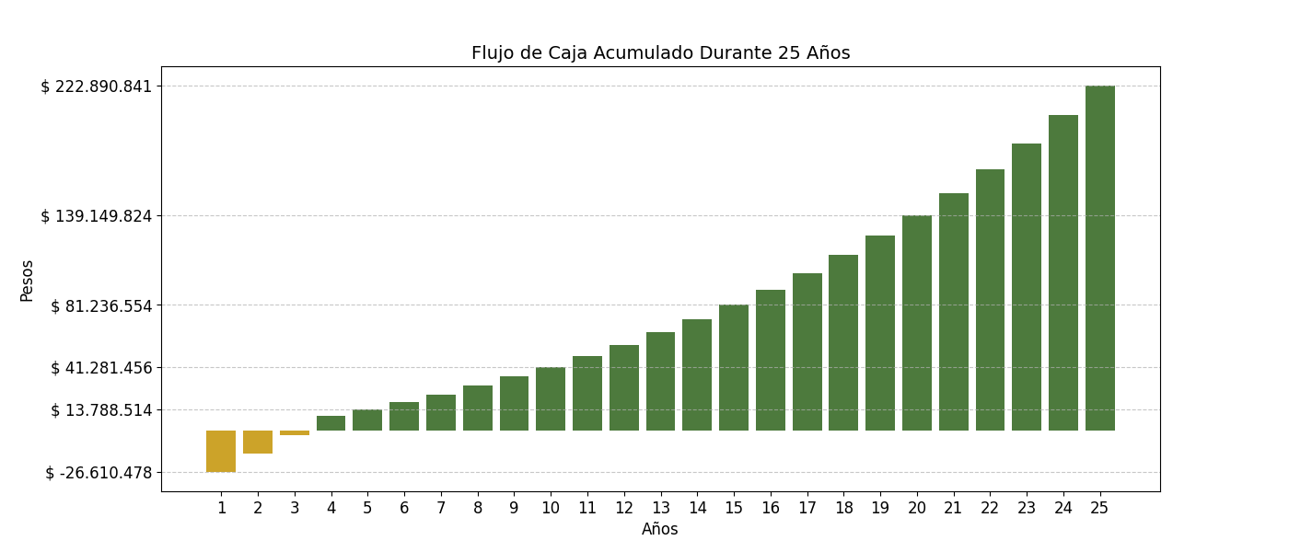

TASA INTERNA DE RETORNO  26.2% |  | TIEMPO DE RECUPERACIÓN DE LA INVERSIÓN  3.23 años

FORMAS DE PAGO

CONTADO:
30% Anticipo
40% Contra entrega de diseño de ingeniería de detalle.
20% Contra entrega de obra (equipos instalados)
10% Contra cambio de medidor por parte del comercializador.

FINANCIADO:
 | 48 cuotas de: $482.728  60 cuotas de: $417.298  20 cuotas de: $296.104

GARANTÍAS:
• Para los paneles solares 10 años al 91.2% de la potencia de salida mínima y 25 años al 80.7% de la potencia de salida mínima.
• Para los inversores 5 años de garantía por defectos de fábrica.
• Para la instalación 5 años de garantía.

BENEFICIOS TRIBUTARIOS LEY 1715 DE 2014:
• Descuento del 50% del valor de la inversión en renta líquida.
• Depreciación acelerada del activo en hasta en 3 años.
• Cero impuesto de IVA en bienes y servicios.

Por favor, no dude en contactarse con nosotros en caso de cualquier duda o aclaración, que con gusto atenderemos sus comentarios.

Atentamente,

Jaime Sierra

